MPFuS 2024 Evaluation Form

14/07/2024

39 respondents

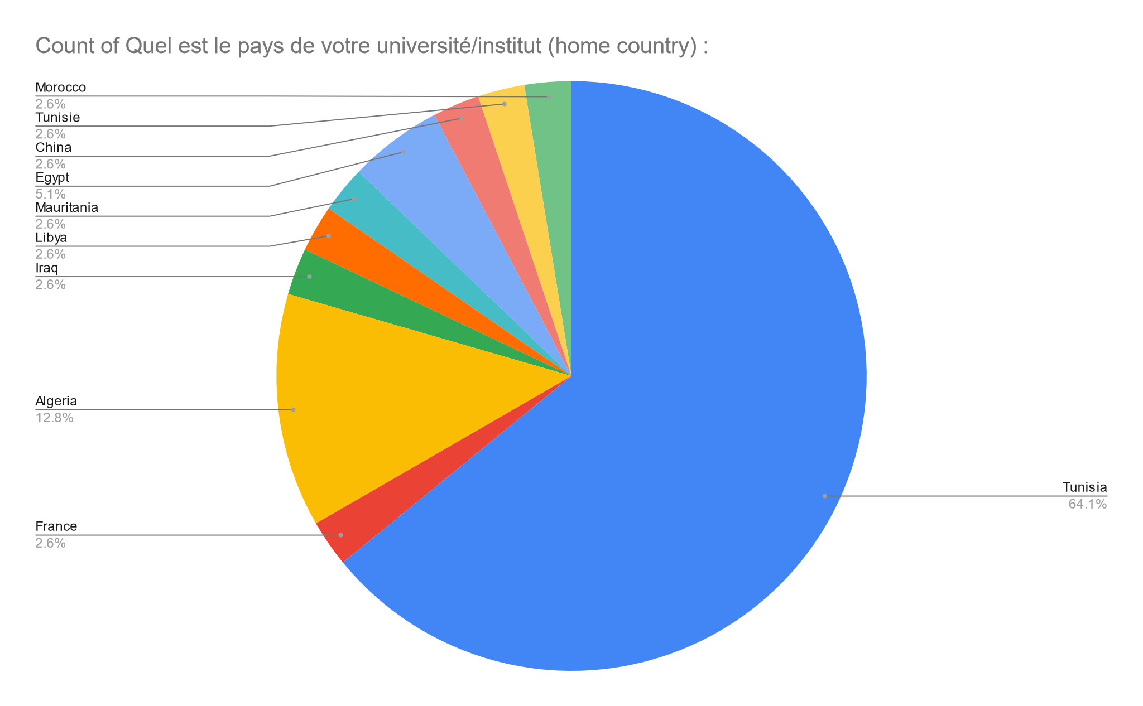

**Satisfaction générale sur l’organisation ? (*general impression on the local organization?*) 0 : insatisfait (*not satisified*), 4 : très satisfait (*very satisfied*)**

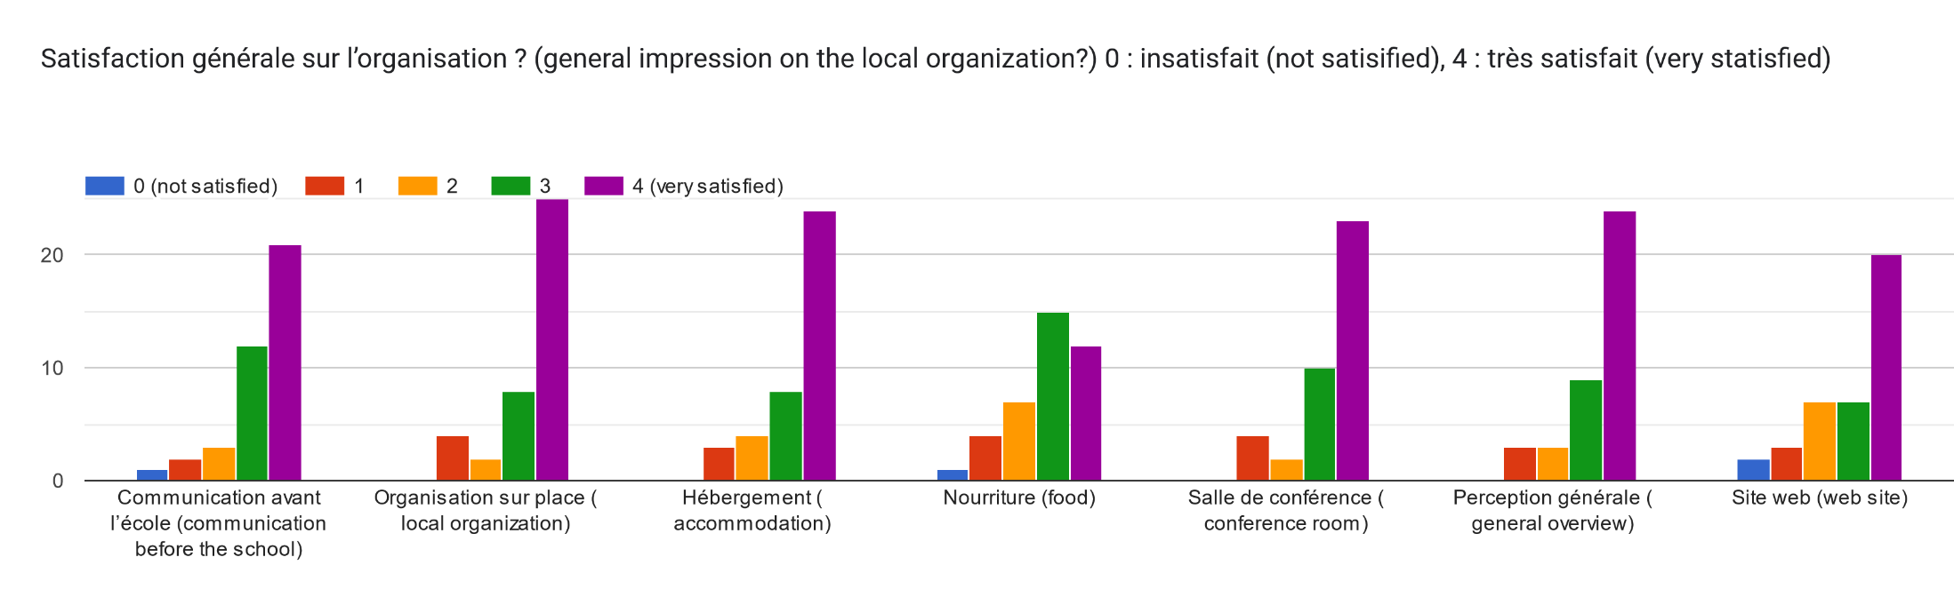

**Satisfaction générale sur les présentations (appreciation on lectures)**

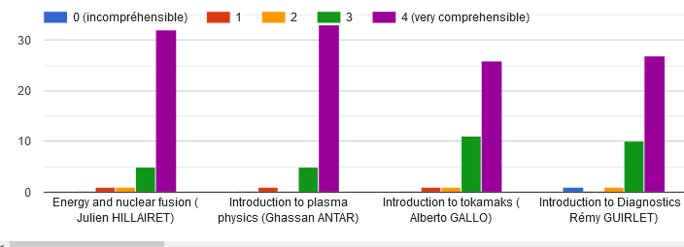

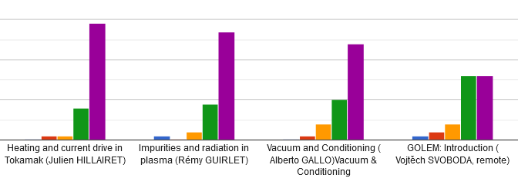

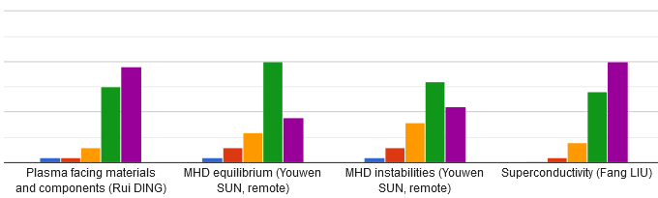

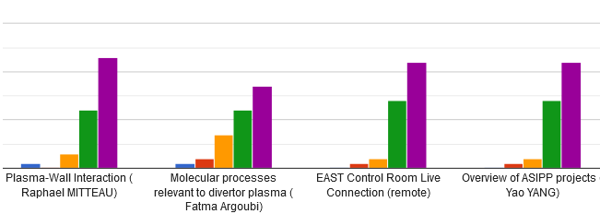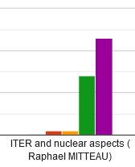

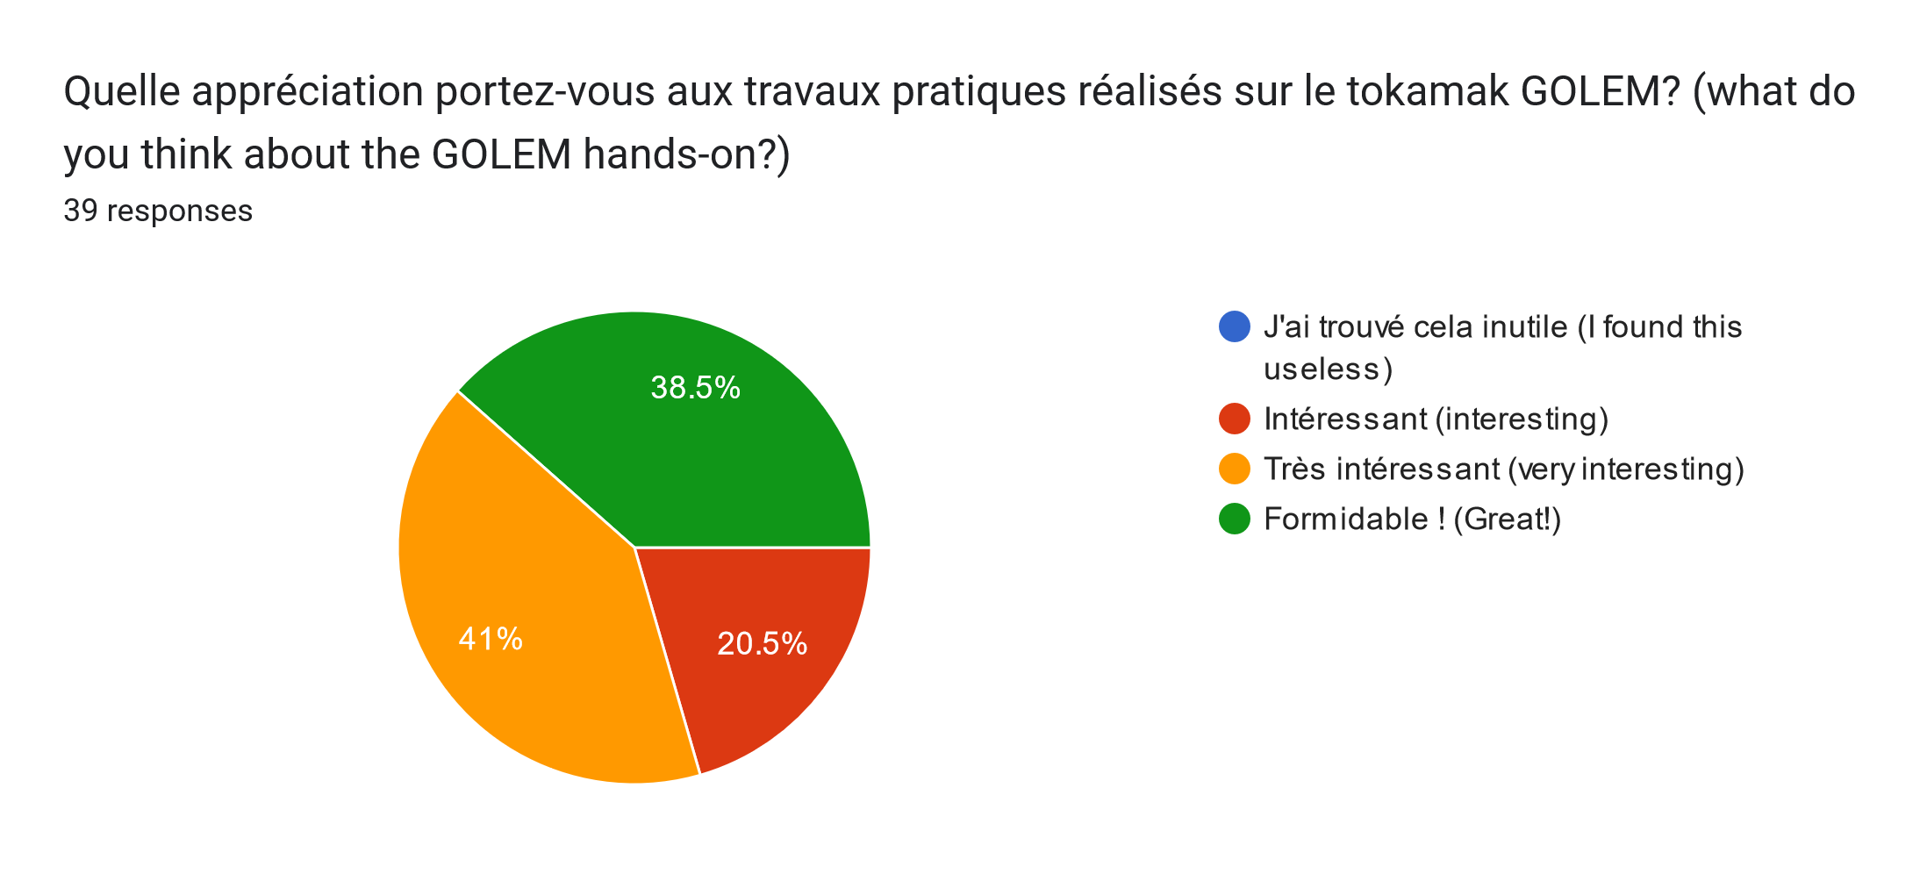

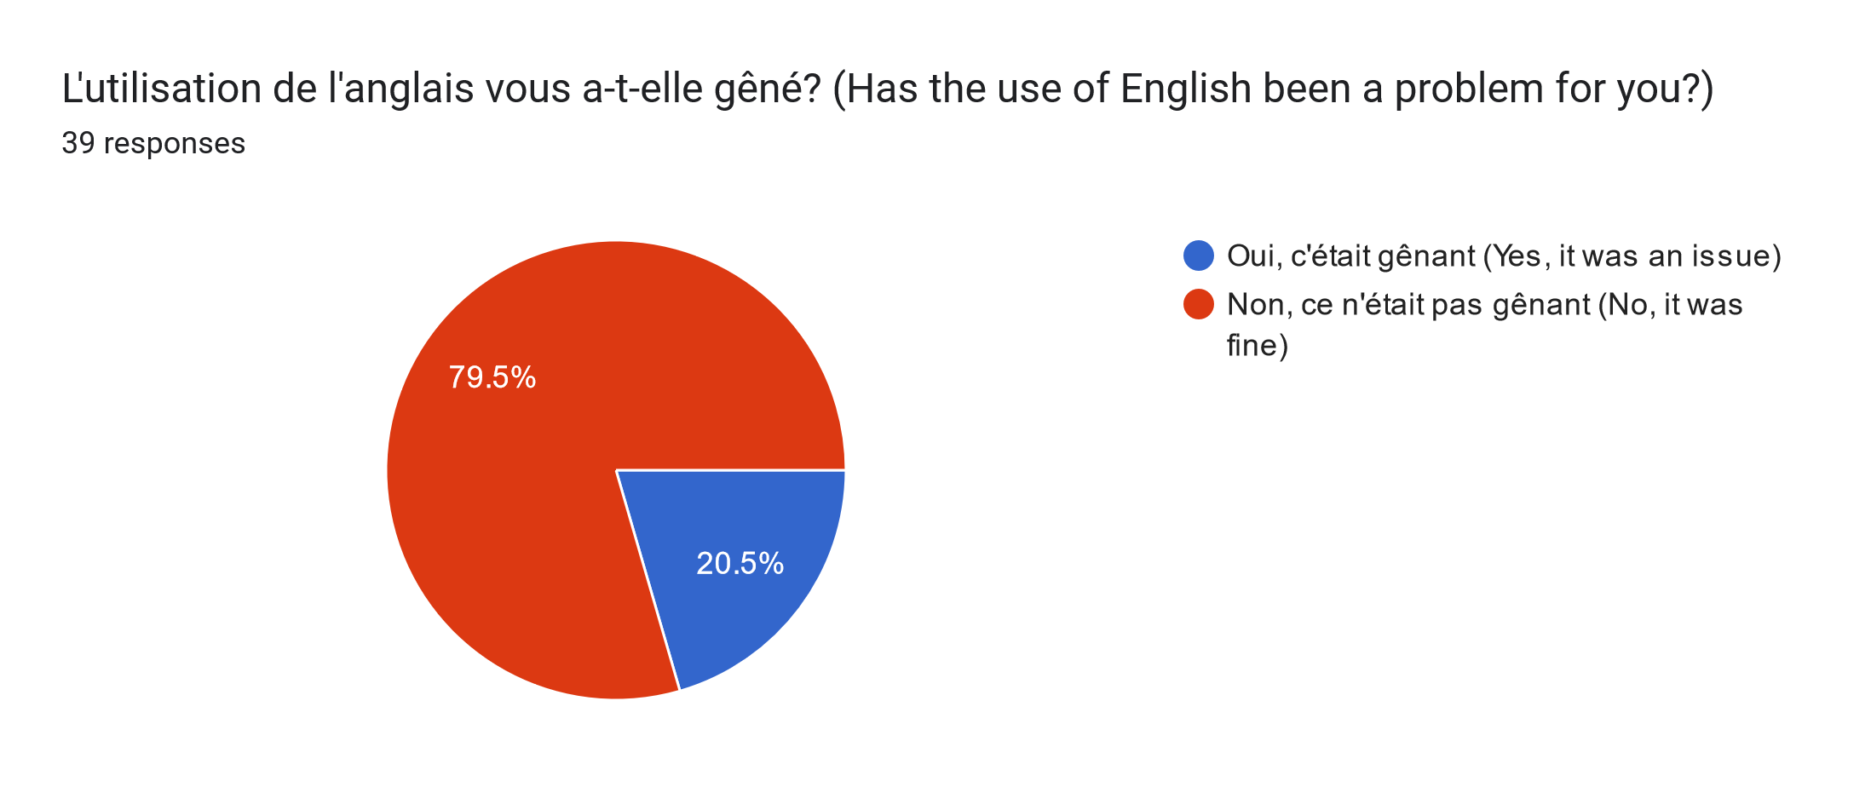

**Selon vous, qu’est-ce qui pourrait être amélioré dans cette école ? Vous pouvez donner des indications précises cours par cours si vous le souhaitez. (*What could be improved in this school? You can give any specific comment concerning one or more lectures*)**

16 responses

* The sound system
* Oui
* Globally, the school was amazingly organized, the lectures were so comprehensive , for a person whose the TOKAMAK was quite new, I can say that I learned a lot from you.
* Les conférences en ligne ne sont pas totalement claires : un problème de voix/ connexion
* Il faut être ponctuel et on peut envoyer un fascicule ou bien des présentation aux étudiants avant de participer à cette école pour les examiner
* Prévoir une après-midi de libre pour des activités culturelles et touristiques
* Je pense que les étudiants nécessite une visite touristique d'une 1/2 journée parce que le programme est beaucoup chargé.
* Yes
* Ras
* I wish the slides/presentations/recordings of all the conferences were sent to us, at the end of each day for instance. Especially that of Mr Youwen SUN about MHD, I wish to pore over the mathematical aspect more and get into the details.
* I guess if some reading material was sent first so that we know what to expect and try to be on the same wavelength as the speaker and perhaps make the lectures more interactive, interesting and enjoyables
* When introducing the components of the tokamaks you could use a 3d simulation of the tokamak if that s possible to make a clear overview of it, i think this approach allow for an interactive exploration of different parts
* Personally, when learning math and very theoretical concepts, a presentation isn't the best format. I prefer a board where the lecturer can write and explain as we go.
* Must be improved in presentation EAST control Room live connection
  + Augmentation de la luminosité de la salle de conférence.
  + Augmentation des jours de la formation d'une autre semaine de plus.
* le programme et les conférences :
  + a mon avis il fallait commencer par des conférences moins difficile et augmenter le niveau de jours en jours vu que y'avais des gens hors domaine de plasma et aussi y'avais tous les niveaux à partir de 2eme année licence jusqu'au doctorat et plus .
  + les expériences Golem : c'est une trés bonne idéé de faire des experiences au lieu de faire que les conférences , je pense qu'il fallait fixer les objectifs de nos expériences , ce qu'on va étudier le but de cette expérience , préparer avant les participants faire d'abord une partie théorique bien détaillée en expiquant le coté physique , et aussi le travail sur le golem et le traitement de données prends plus d'une journée donc il faut soit prolongé les journées ou bien commencer par ces expériences pour laisser le temps aux participants de bien reflichissent et avoir contact pour partager leur idées
  + programme trés chargé pour une semaine : la majorité des participants font des long trajet pour y' arriver et pendant toute la semaine y'avais des conférences des activités de 9h jusqu'au 18h aussi y'avais de travail aprés jusqu'au 2h du matin , c'était un peu dense

**Un commentaire ? (*Any other comment*)**  
14 responses

* Several presentations repeat topics, maybe presentation scope could be more delimited for each presentation
* Je trouve cela très intense, car j'ai du mal à me concentrer le soir
* I have learnt and enjoy a lot during this school
* I would like to thank you for this very useful formation.
* Very nice initiative ☺️ , i found it very amazing and interesting to give the opportunity to introduce this physics field which is very underrated in our country.
* RAS
* We need to focus on one topic with all its details
* Ras
* Thanks for this opportunity
* I appreciated everything and every moment of this summer school experience. However, I wish for there to be more contact once the school is over, be it for follow-up questions or internships...
* Merci beaucoup pour cet effort. Je suis satisfaite. L'école était intéressante et utile et j'ai aimé beaucoup le contenu and it was easy to follow most of the time
* It was awesome and fun and thank you!
* Thank you to all the organizers and special thanks to all the professors And for their efforts ❤️
* Trés bonne initiative , je vous remercie énormément pour tous vos efforts durant cette école , pour l'organisation , pour tous les professeurs , les conferenciers , les organisateurs , bonne continuation , je vous souhaite beaucoup de succes et réussite dans les prochaines éditions